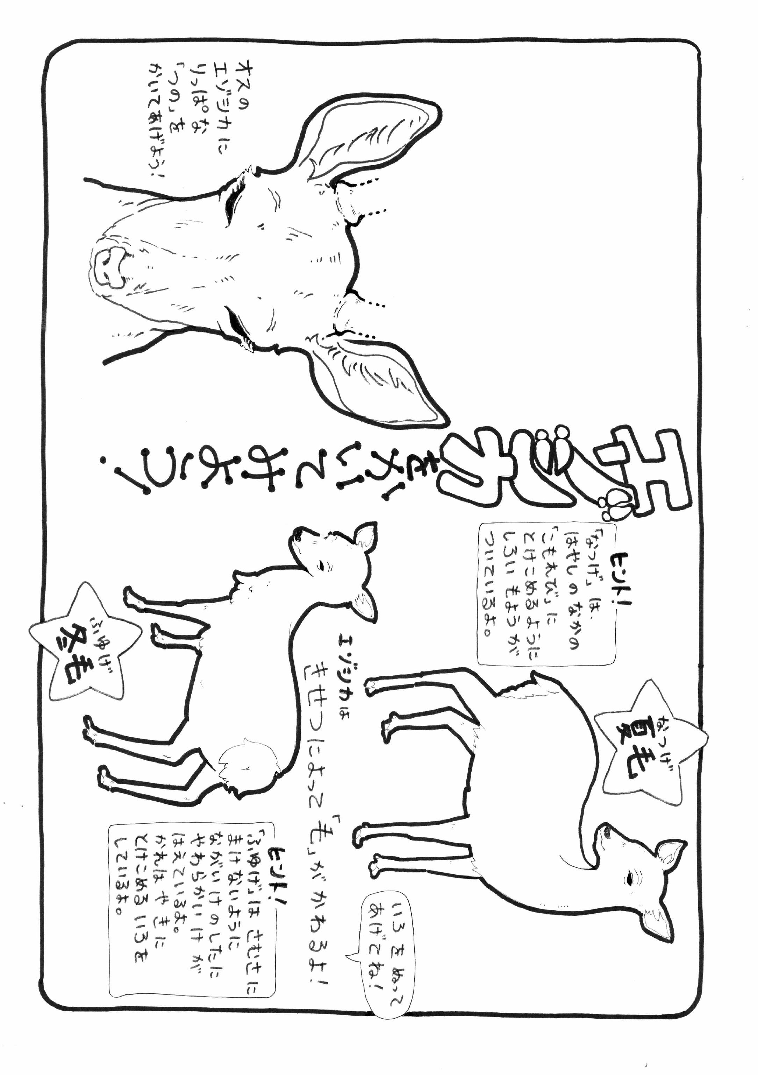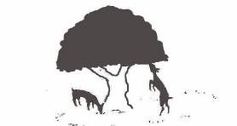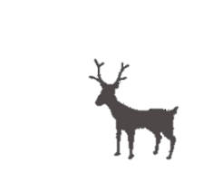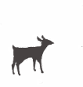

**べかられてもエゾシカがをもぐもぐしているのはをしているから？**

**5**

1. だけ　②　　③

**1**

**エゾシカがしているのは**

**2**

**エゾシカのべは？**

1. ②　　　③
2. オス　　②メス　　③どっちも

**3**

**エゾシカのがえるのは？**

**エゾシカのはいつけちる？**

**4**

1. けちない　②にけちる　③にけちる

**～問題に答えて君もシークイン～**

**エゾシカ**

こたえ

なまえ

えはのQRコードをみってそう‼→



こたえ

こたえ

こたえ

こたえ